情報Ⅰ No.12

ネット社会の課題

年 | ２ | 組 |  | 番 |  | 名前
2024©Assumption-Kokusai

第1章 情報社会の問題解決 追加「ネット社会の課題とは」

１．「ネット社会の歩き方」の動画教材のうち、自分が気になるテーマを3つ選んで視聴し、
（２）のワークシートを埋めてください。（25分）

（１）「ネット社会の歩き方」のWebサイトに行きます。
手順１  JAPETの「ネット社会の歩き方」のページに行く | 
手順２  動画教材の一覧の中から、自分の関心のあるテーマを３つ選んで動画を視聴し、下のワークシートに記入する | 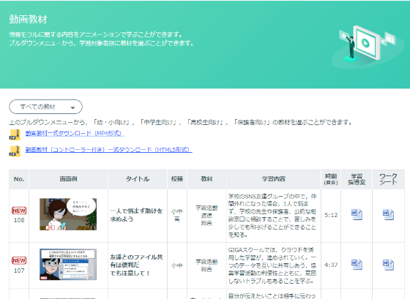  画像をクリック  http://www2.japet.or.jp/net-walk/anime/index.html

（２）ワークシート 動画を見ながら内容・対策について記入しましょう。
選んだテーマ | 内容 | 対策

２．ここまでの授業や、ネット社会の歩き方で学んだテーマをもとに、IPA主催「ひろげよう情報モラル
セキュリティ標語コンクール」に応募する標語を考えます。（20分）
（１）「ひろげよう情報セキュリティコンクール」のサイトへ行きます。
手順２  過去の受賞作品を見てみましょう。  受賞作品の中で、自分が上手と思うものを一つ選び、下のワークシートに理由と一緒に書きましょう。 | 

（２）標語の授業作品の中から、自分がいいと思ったものを一つ選んで、その理由を書いてください。
選んだ標語
選んだ理由

（３）応募する標語を1つ考えましよう。
・参考：情報セキュリティ9か条の9つのテーマから選択
情報モラル・セキュリティに関わる標語であれば、上記以外のテーマでも構わない。
手順１  テーマを1つ選ぼう | 
手順２
選んだテーマを書こう
手順３
標語を考えよう
手順４
考えた標語を
フォームで応募しよう

振返り この時間で知ったこと、思ったこと、考えたことを箇条書きで3行以上書こう。

